Afrikaans Huistaal Graad 10

Formele Assesseringstaak 4

Tyd: 1 uur
Totaal: 40 (verwerk na 35: punt uit 40 x 3.5 = 35

Instruksies:
- Skryf jou naam, van, klas en die datum op jou antwoordblad.
- Skryf Taak 4, los vyf reëls oop en trek ’n streep.
- Skryf die afdeling se naam as opskrif en lees die vrae goed deur.
- Beantwoord alle vrae op die antwoordstel wat aan jou uitgedeel word.
- Skryf netjies en leesbaar en nommer jou vrae korrek.
- Moenie flaterwater gebruik nie; gebruik slegs ’n potlood vir verbeterings.

HIERDIE VRAESTEL BESTAAN UIT DRIE AFDELINGS:
Afdeling A: Leesbegrip (15)
Afdeling B: Opsomming (10)
Afdeling C: Taal (15)

AFDELING A – Leesbegrip (15)
Vraag 1
Lees die onderstaande teks en beantwoord die vrae wat daarop volg.
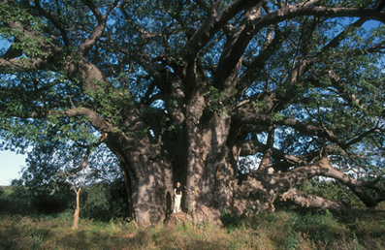

Oupagrootjies van die plantwêreld
Hoezit – 19 September 2014
As bome kon praat, sou hulle fantastiese stories vertel.

Die 5 oudste bome in die wêreld
1. ’n Denneboom (Pinus longaeva) wat in die Witberge van die Amerikaanse staat Kalifornië groei, is meer as 5 060 jaar oud. ’n Wetenskaplike genaamd Tom Harlan het in 2012 die boom se ouderdom bepaal. Hy weier egter om te sê presies waar die boom is uit vrees dat mense dit sal beskadig.
2. Nog ’n denneboom in die Amerikaanse Witberge, met die bynaam Metusaleg, is meer as 4 840 jaar oud. Dit beteken Metusaleg het ontkiem ongeveer 200 jaar voor die eerste piramide in Egipte gebou is!
3. Gran Abuelo is die naam van ’n Patagoniese sipresboom in Chili. Dit groei in die Alerce Costero Nasionale Park en is meer as 3 640 jaar oud.
4. ’n Denneboom (Pinus aristata) met die kode CB-90-11 in die Amerikaanse Rotsgebergte is die vierde oudste lewende boom ter wêreld. Dit groei in die Amerikaanse staat Colorado en is meer as
2 450 jaar oud.
5. Die oudste boom wat sover bekend deur ’n mens geplant is, word Jaya Sri Maha Bodhi genoem. Dié heilige vyeboom (Ficus religiosa) is meer as 2 300 jaar gelede in Sri Lanka geplant. Boeddhiste glo dit is ’n sytak van die oorspronklike vyeboom waaronder die Boeddha gemediteer het toe hy ’n geestelike ontwaking beleef het. Die boom word wêreldwyd deur Boeddhiste as baie heilig beskou.

Ons eie beroemde bome
Suid-Afrika spog ook met ’n paar reuse-bome wat al eeue oud is. Die 22 m hoë Sagole-kremetartboom en die 17 m hoë Glencoe-kremetartboom in Limpopo is albei vermoedelik in die omgewing van 3 000 jaar oud. Die Groot Boom in die Tsitsikammawoud is tussen 600 en 800 jaar oud. Dié bielie van ’n geelhoutboom is 36,6m hoog
en sy omtrek is 9 m.

Die oudste “boom” op aarde
Al die voorgenoemde rekordhouers is enkele, lewende bome. Sommige bome vorm egter ’n uitgebreide wortelstelsel wat duisende jare oud kan word. Uit hierdie lewende wortels groei daar dan individuele bome wat almal “klone” van mekaar is. Die individuele bome is dus eintlik net “takke” van dieselfde oeroue plant. Die swaarste en oudste lewende organisme op aarde is ’n kloonkolonie van trilpopuliere wat in die Fishlake Nasionale Woud in die Amerikaanse staat Utah groei. Dié boomkolonie word Pando genoem en weeg altesaam ’n geskatte 6 miljoen kilogram. Pando se wortelstelsel is na raming sowat 80 000 jaar oud. Dit beteken hierdie boom het al in die Steentydperk geleef. Party wetenskaplikes glo Pando kan selfs ’n miljoen jaar oud wees.

Het jy geweet?
Dendroloë is wetenskaplikes wat bome bestudeer. Bome is noodsaaklik vir die voortbestaan van ons planeet, daarom verskaf dendroloë belangrike inligting oor hoe ons die aarde kan bewaar.

Hoe word ’n boom se ouderdom bepaal?
Een van die betroubaarste maniere om ’n boom se ouderdom te bepaal, is om die jaarringe in die stam te tel. In die herfs vorm ’n groeiende boom ’n ligte ring, terwyl dit in die somermaande ’n donker ring vorm. As ’n boom afgekap word, kan jy die jaarringe tel om vas te stel hoe oud dit is. Dendroloë kan ook ’n spesiale boor gebruik om ’n monster van die boom se hout te neem, wat beteken die jaarringe kan getel word sonder om die boom af te kap. ’n Ander metode om ’n boom se ouderdom te skat, is om ’n boom se grootte en geskatte groeitempo per jaar te gebruik. Moderne tegnologie soos radio-koolstofdatering kan ook die ouderdom van ’n boom aandui.

Vrae:
1.1 Sê of die volgende stelling ’n feit of ’n mening is. Verskaf
’n rede vir jou antwoord deur na die teks te verwys.
’n Denneboom (Pinus longaeva) wat in die Witberge van die Amerikaanse staat Kalifornië groei, is meer as 5 060 jaar oud. (2)
1.2 Waarom word die Jaya Sri Maha Bodhi (heilige vyeboom)
deur die Boeddhiste as heilig beskou? (1)
1.3 Verduidelik wat dit moontlik maak vir sommige bome om
duisende jare oud te word. (2)
1.4 Verduidelik die woordspeling in die volgende sin:
Die individuele bome is dus eintlik net “takke” van
dieselfde oeroue plant. (2)
1.5 Sê of die volgende stellings WAAR of ONWAAR is. Haal ’n
gedeelte uit die teks aan om jou antwoord te bewys.
- Die jaarringe in die stam van ’n boom bepaal hoe groot
die boom is. (2)
- Die oudste boom op aarde is in werklikheid deel van ’n boomkolonie. (2)

1.6 Hoe verskil die Pando-boom van al die ander genoemde
bome? (2)
1.7 Dink jy dit is ’n goeie ding dat die wetenskaplike Tom Harlan
die ligging van die Denneboom wat meer as 5 060 jaar oud
is, ’n geheim hou? Verduidelik waarom jy so sê. (1)
1.8 In die artikel word daar genoem dat bome noodsaaklik is
vir die voortbestaan van ons planeet. Stem jy saam met
hierdie stelling? Motiveer jou antwoord. (1)

Totaal Afdeling A: [15]

AFDELING B – Opsomming (10)
Vraag 2
Lees die teks “Dinge wat jy nie moet doen nie as jy veilig wil wees” en doen dan ’n opsomming daarvan volgens die gegewe vereistes.

Instruksies vir opsomming:
- Noem SEWE dinge wat jy nie moet doen nie as jy veilig wil wees en skryf dit puntsgewys onder mekaar neer.
- Jy moet een sin oor elke veiligheidswenk skryf.
- Skryf in jou eie woorde.
- Jou opsomming moet ongeveer 60-70 woorde wees.
- Dui die getal woorde aan die einde van die opsomming aan.
- Jy sal gepenaliseer word as jy meer as 70 woorde skryf of as jy nie die getal woorde aandui nie.
Dinge wat jy nie moet doen nie as jy veilig wil wees
Rowers hou van winkels waar hulle maklik van die parkeerterrein af tot by die winkel kan kom. Dan kan hulle weer maklik uitglip.

Rowers hou veral van Sondagmiddae, omdat daar na ’n naweek baie geld in die winkels is. Die meeste rooftogte vind plaas net voor oopmaaktyd en net na toemaaktyd. Wees versigtig rondom hierdie tye.

Hou jou oë en ore oop. Jy moenie toelaat dat rowers sien wat jy gekoop het nie. Vrouens moet seker maak dat hulle handsakke reg toegemaak is. Moenie ’n handsak oor ’n stoel hang of ’n selfoon op ’n tafel voor jou sit terwyl jy in ’n restaurant eet nie.

Twee belangrike dinge: moet nooit met ’n rower praat nie en moet hom nooit in die oë kyk nie! Dit is baie belangrik om nie terug te baklei as ’n rower jou aanval nie. Gee hom wat hy vra. Niks wat jy het, is belangriker as jou lewe nie. ’n Rower gee nie om of jy leef of sterf nie. In 22% van alle rooftogte word iemand beseer en dis nooit die rower nie!

Die tweede ding is: Val dadelik plat as jy iemand hoor skiet en bly op die grond tot jy seker is dat alle gevaar verby is. Onthou, jy is nie Superman of Superwoman nie!
[Verwerk uit:Huisgenoot, 17 November 2005]
Totaal Afdeling B: [10]

AFDELING C – Taalgebruik
Vraag 3
Lees die volgende teks en beantwoord die taalvrae puntsgewys volgens die gegewe instruksies.
Die Dooie See
Die (3.1 Dooie See) is eintlik glad nie deel van die oseaan nie. Dit is ’n groot (3.2 meer) tussen (3.3 Israel) en Jordanië.
Wat (3.4 interresant / interessant) is, is dat die water van die Jordaanrivier tot (3.5 stilstand) in die Dooie See kom. Die (3.6 bodem) word gevorm deur rots en slik wat sout en ander minerale in die water vrystel. Geleidelik het die water, soos wat varswater deur die versengende hitte van die son verdamp word, al hoe souter en souter geword.

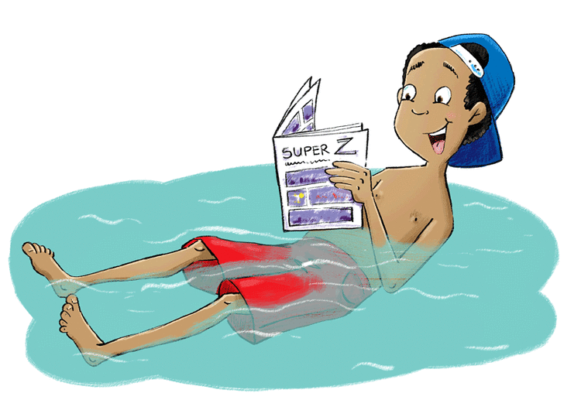
Dit word die Dooie See genoem omdat die water so sout is dat (3.7 min) (3.8 plant en diersoorte) daarin kan oorleef.
Die water van die Dooie See is tien keer souter as gewone soutwater. Dink hoe voel dit om ’n mondvol daarvan te sluk. Ga!

Jou liggaam se (3.9 digheid / digtheid) is selfs (3.10 laag) as dié van die water en daarom is dit maklik om bo-op die water van die Dooie See te (3.11 dobber). Al kan jy op die Dooie See dryf is dit wel moontlik om daarin te (3.12 drink). Omdat dit so dig is, is dit moeilik om daarin te dryf. Die water is so erg sout dat dit (3.13 gif) is. Net ’n klein slukkie is baie gevaarlik. Dit sal nie lank wees nie of jy sal so dood wees soos ’n (3.14 kers / mossie).

Een troos is dat daar darem nie haaie in die Dooie See is nie. Haaie kan nie daar oorleef nie en bowendien is die Dooie See afgesluit van oseane waar haaie voorkom en kan dus gesien word as ’n (3.15 verbied) terrein.

Vrae:
3.1 Waarom word hierdie woord met ’n hoofletter geskryf? (1)
3.2 Skryf die woord in die meervoud. (1)
3.3 Skryf die persoonsnaam van die woord neer. (1)
3.4 Kies die korrekte spelling. (1)
3.5 Gee die intensiewe vorm vir die woord stil. (1)
3.6 Skryf die woord se verkleiningsvorm neer. (1)
3.7 Gee die intensiewe vorm vir die woord. (1)
3.8 Korrigeer die spelfout. (1)
3.9 Kies die korrekte spelling. (1)
3.10 Skryf die vergrotende trap van die woord. (1)
3.11 Gee ’n sinoniem vir die woord. (1)
3.12 Voeg ’n voorvoegsel by die woord, sodat dit ’n werkwoord
vorm. (1)
3.13 Vorm ’n byvoeglike naamwoord van die woord. (1)
3.14 Voltooi die vergelyking deur die gepaste woord te kies. (1)
3.15 Gee die korrekte vorm van die deelwoord. (1)
Totaal Afdeling C: [15]
Groottotaal: [40]

